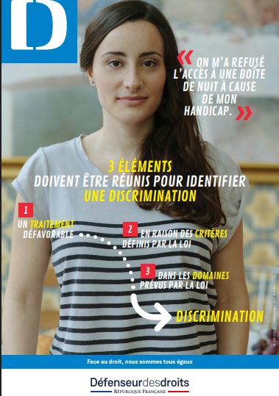
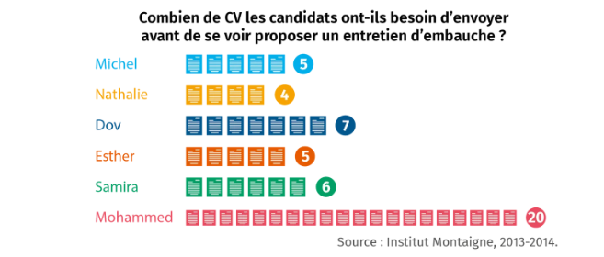
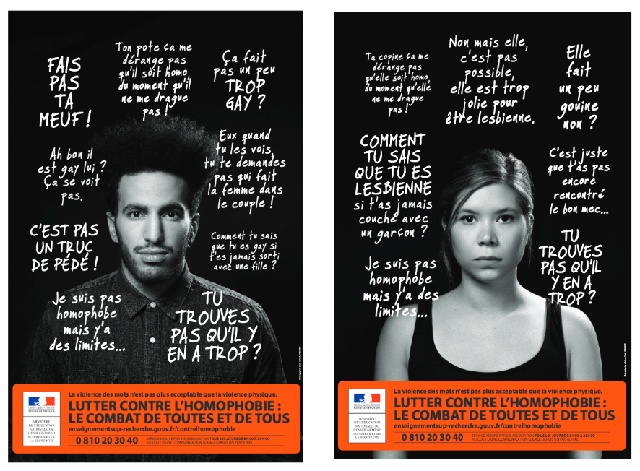

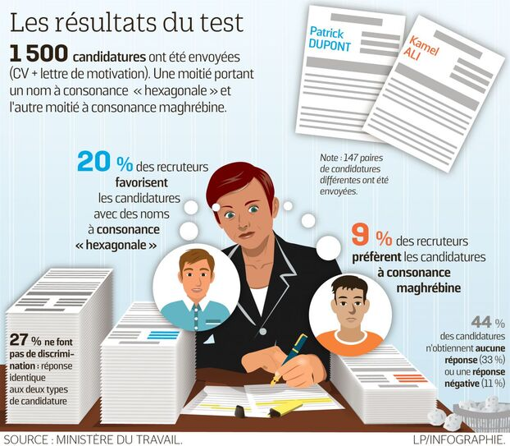

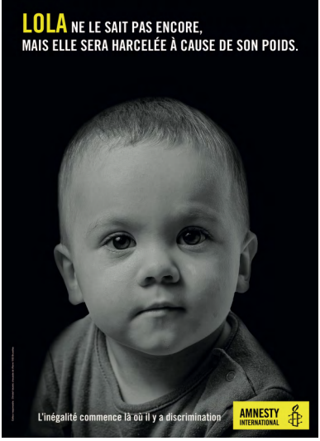 | 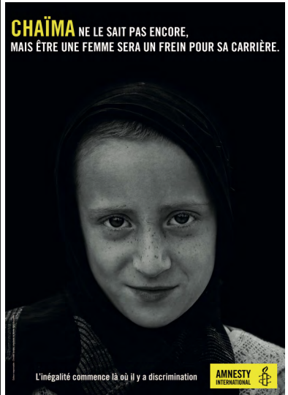 | 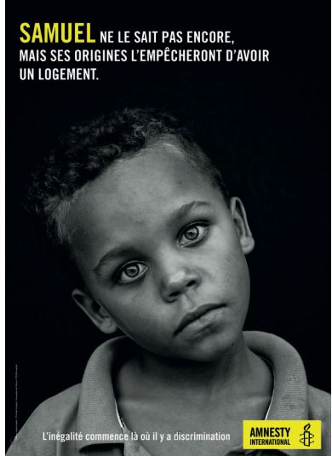

Qu’est-ce qu’une discrimination ?
Aujourd’hui on emploie discrimination un peu à tort et à travers, mais la loi lui donne un sens bien précis, à travers trois éléments. Premier élément, il faut dans une situation comparable avoir subi un traitement défavorable, par rapport à une personne ou par rapport à un autre groupe de personnes. Deuxième élément, cette situation doit correspondre à l’un des vingt-cinq critères de discrimination. Donc, ça peut être l’origine, ça peut-être la religion, ça peut-être le handicap, ça peut être l’état de santé, ça peut être l’orientation sexuelle, ça peut être l’âge, ça peut être l’apparence physique, ça peut être plein de choses. Et troisième élément, cette situation doit se produire dans un des domaines de discrimination définis par la loi. Ça peut être dans le cadre de la recherche d’un emploi, ça peut être sur le lieu de travail lui-même. Ça peut être dans le cadre de la recherche d’un logement, ça peut être pour pratiquer une activité ou un loisir. Concrètement, si vous voulez rentrer en boîte de nuit et qu’on vous refuse en raison de votre couleur de peau ou de votre handicap, c’est de la discrimination. Si vous voulez aller dans une salle de sport et qu’on vous refuse sous prétexte que vous êtes trop gros, c’est aussi de la discrimination. Ou autre exemple : si à votre retour de congé maternité on vous met au placard, c’est de la discrimination en raison de votre grossesse.
Interview de Dimitri, Jeune Ambassadeur des Droits pour l’Égalité réalisée par le Défenseur des droits

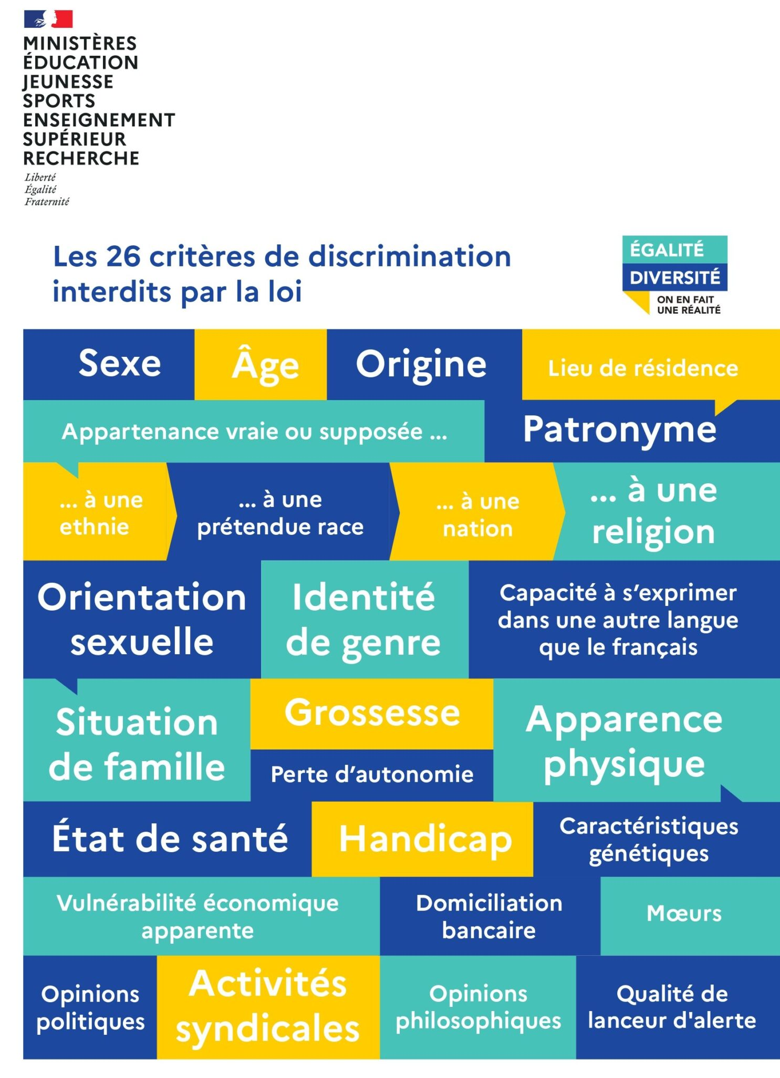

Les conséquences des discriminations



- Citez les trois éléments légaux qui définissent une discrimination selon le texte.
- Donnez deux exemples de critères de discrimination mentionnés dans le texte.
- Quels sont les deux domaines de discrimination cités dans le texte où une personne peut être victime d’un traitement défavorable ?
- Pourquoi le refus d’entrée en boîte de nuit en raison de la couleur de peau ou du handicap est-il considéré comme une discrimination selon le texte ?

https://youtu.be/REqbT3QwJZQ?si=jPuFgeFbzUP2SJnJ


Que dit la loi ?
Code pénal (Articles 225-1 à 225-4)
Définit la discrimination comme une distinction opérée entre les personnes sur des critères interdits (origine, sexe, situation de famille, apparence physique, patronyme, état de santé, handicap, orientation sexuelle, âge, opinions politiques, religion, etc.).
Les discriminations sont punies de 3 ans d’emprisonnement et 45 000 € d’amende.
Code du travail
Interdit toute discrimination dans l’emploi et le travail (embauche, promotion, rémunération, formation, licenciement).
Les décisions doivent être fondées uniquement sur des critères professionnels.
Les victimes peuvent saisir le Conseil de prud’hommes ou le Défenseur des droits.
Lois spécifiques
Loi du 27 mai 2008 : transpose les directives européennes sur l’égalité de traitement.
Loi du 4 août 2014 pour l’égalité réelle entre les femmes et les hommes.
Loi du 11 février 2005 : égalité des droits et des chances pour les personnes handicapées.
Textes européens et internationaux
Convention internationale de 1966 contre la discrimination raciale
Traité d’Amsterdam (1997) : renforce le principe de non-discrimination dans l’UE.
Directives européennes de 2000 (« RACE » et « EMPLOI ») : interdisent les discriminations liées à la race, l’origine ethnique, la religion, les convictions, le handicap, l’âge et l’orientation sexuelle.
Convention européenne des droits de l’homme (1950) et Charte des droits fondamentaux de l’UE (2000).

Légifrance

- Cite trois critères interdits de discrimination selon l’article 225-1 du Code pénal.
- Quelle loi française transpose les directives européennes sur l’égalité de traitement en 2008 ?
- Quels sont les deux recours possibles pour une victime de discrimination au travail ?
- Quelle directive européenne de 2000 interdit les discriminations liées à la race ou à l’origine ethnique ?

- Quelle est la nature juridique du Défenseur des droits et en quelle année a-t-il été créé ?

- Citez deux domaines de compétence du Défenseur des droits illustrés sur cette affiche.

- Depuis quelle année la protection des lanceurs d’alerte fait-elle partie des missions du Défenseur des droits ?

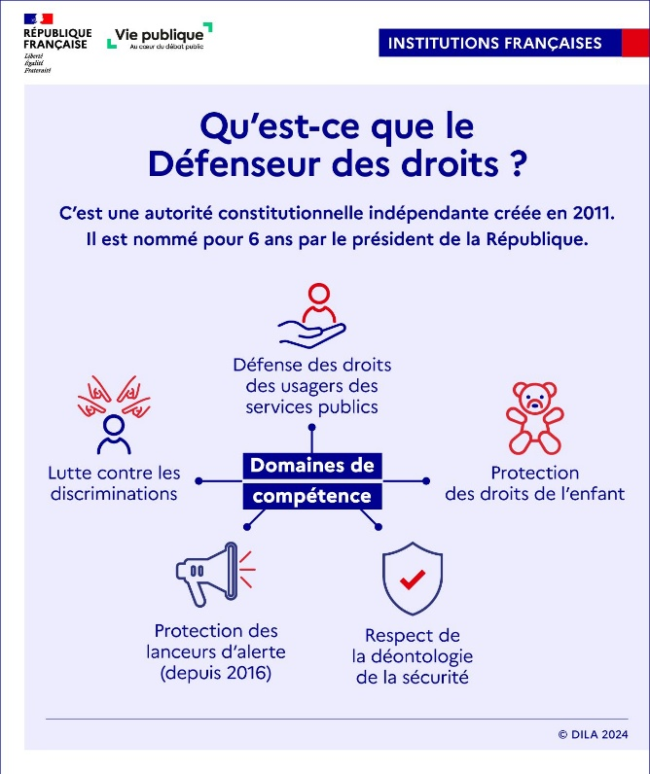

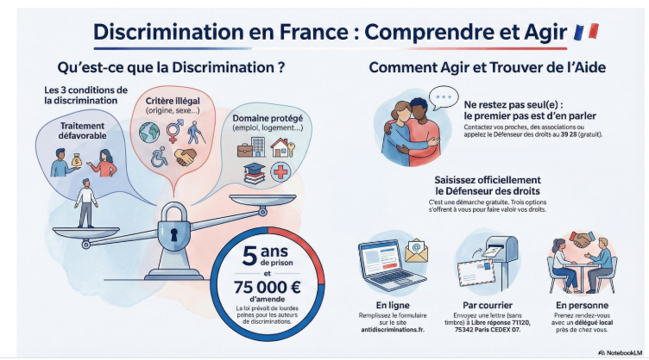


Les associations
Pour chaque association, cherche son année de création et son domaine d’action.
Association | Domaine d’action









EXERCICE : Voici 5 personnes discriminées
 Camille, étudiante à Lyon, a postulé pour un job dans une boutique de vêtements. Le recruteur lui a dit que son apparence ne correspondait pas à « l’image de la marque ». Elle s’est sentie rejetée à cause de son poids, malgré son expérience.
Thomas, malentendant et habitant à Toulouse, s’est vu refuser l’accès à une formation professionnelle. Le responsable a dit qu’adapter les cours en langue des signes serait « trop compliqué ». Il s’est senti écarté sans solution proposée.

Julie, ingénieure à Lille, s’est vue écarter d’un poste de direction car son supérieur pensait qu’elle aurait du mal à gérer le rythme à cause de sa mobilité réduite. Il lui a dit qu’il cherchait « quelqu’un de plus robuste ».

Sarah, 17 ans, élève à Marseille, subit des moqueries quotidiennes de camarades sur sa tenue et son apparence. Certains garçons écrivent des messages dégradants sur les réseaux sociaux, ce qui impacte sa santé mentale.
Moussa, originaire de Dakar et vivant à Paris, a été refusé pour un poste de serveur. On lui a glissé que « les clients préfèrent une personne avec un prénom plus français ». Le poste a ensuite été attribué à quelqu’un avec moins d’expérience.

Complète le tableau en exposant le cas et en posant des questions au défenseur des droits.

https://mizou.com/login-thread?ID=5YEZCJh4t0Dr1Lw00C94ZDlpVfH3nlosBWXtwsWYqDE-107061

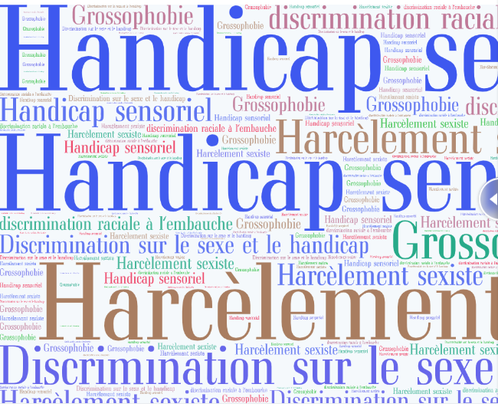

 | Type de discrimination | Rappel à la loi | Recours possibles | Structures et associations d’aide
Camille
Moussa
Julie
Sarah
Thomas

https://mizou.com/login-thread?ID=5YEZCJh4t0Dr1Lw00C94ZDlpVfH3nlosBWXtwsWYqDE-107061
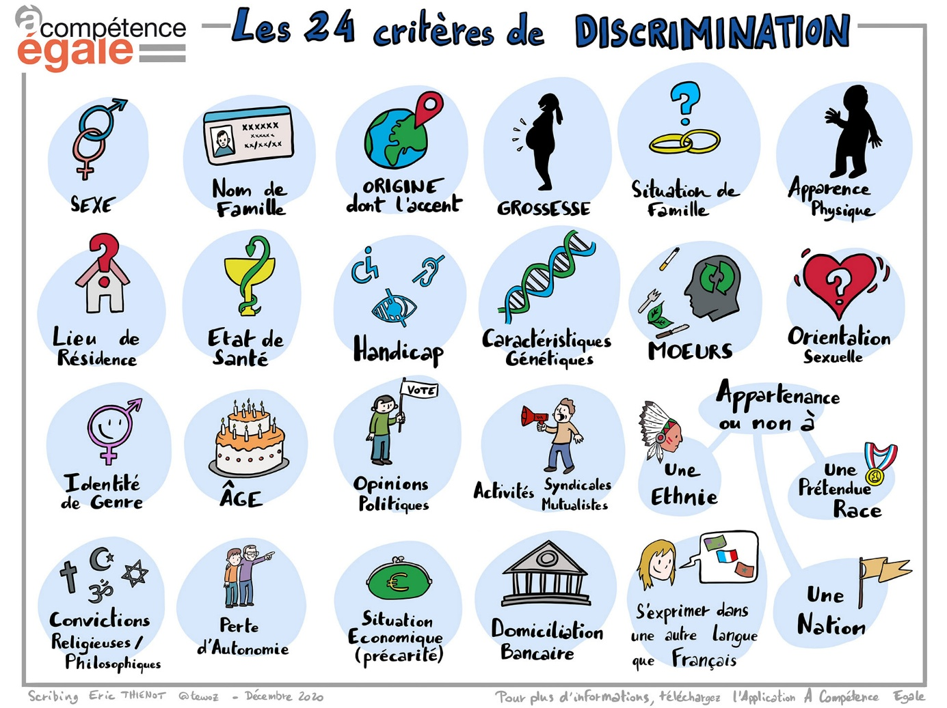

https://acompetenceegale.com/25-criteres-de-discrimination/

